**TRƯỜNG ĐẠI HỌC KINH TẾ - ĐẠI HỌC ĐÀ NẴNG**

**KHOA THỐNG KÊ – TIN HỌC**

**-----🙞🙜🕮🙞🙜-----**



**TÀI LIỆU THIẾT KẾ HỆ THỐNG**

**HỆ THỐNG ORDER NƯỚC UỐNG**

**GVHD: Cao Thị Nhâm**

**Lớp: 47K14 - Nhóm: 08**

**Thành viên:**

**Lê Thị Sâm**

**Trần Thu Hiền**

**Nguyễn Thị Thu Hà**

**Nguyễn Thị Yến Hương**

**Hoàng Thị Thanh Nhàn**

Đà Nẵng, ngày 13 tháng 05 năm 2023

**MỤC LỤC**

CHƯƠNG I. THIẾT KẾ CƠ SỞ DỮ LIỆU 3

1.1 Sơ đồ lớp 3

CHƯƠNG II. THIẾT KẾ CƠ SỞ DỮ LIỆU 3

2.1 Chuyển sơ đồ lớp thành các bảng 3

2.2 Chuẩn hóa các bảng 3

2.3 Sơ đồ quan hệ 4

2.4 Thiết kế chi tiết các bảng 5

2.4.1 Bảng QUANLY 5

2.4.2 Bảng NHANVIEN 5

2.4.3 Bảng MENU 6

2.4.4 Bảng HOADON 6

2.4.5 Ước lượng dung lượng lưu trữ 6

chương III. thiết kế & đặc tả giao diện 10

3.1 Sơ đồ luồng màn hình 10

3.2 Đặc tả giao diện 11

3.2.1 Màn hình Đăng nhập 11

3.2.2 Màn hình Đăng ký 12

3.2.3 Màn hình Chính 13

3.2.4 Màn hình order đồ uống 15

3.2.5 Màn hình order đồ uống có chú thích 17

3.2.6 Màn hình thanh toán 18

3.2.7 Màn hình quét mã QR 19

3.2.8 Màn hình Thanh toán tiền mặt 20

3.2.9 Màn hình tích điểm 21

3.2.10 Màn hình Xác nhận hoàn thành đơn 22

3.2.11 Màn hình Quản lý Menu 23

3.2.12 Màn hình Thêm món 24

3.2.13 Màn hình Sửa món 26

3.2.14 Màn hình Xóa món 27

3.2.15 Màn hình Quản lý thông tin khách hàng 28

3.2.16 Màn hình Thêm khách hàng 30

3.2.17 Màn hình Sửa khách hàng 31

3.2.18 Màn hình Xóa khách hàng 32

3.2.19 Màn hình Quản lý doanh thu 33

**CHƯƠNG I. THIẾT KẾ CƠ SỞ DỮ LIỆU**

* 1. **Sơ đồ lớp**

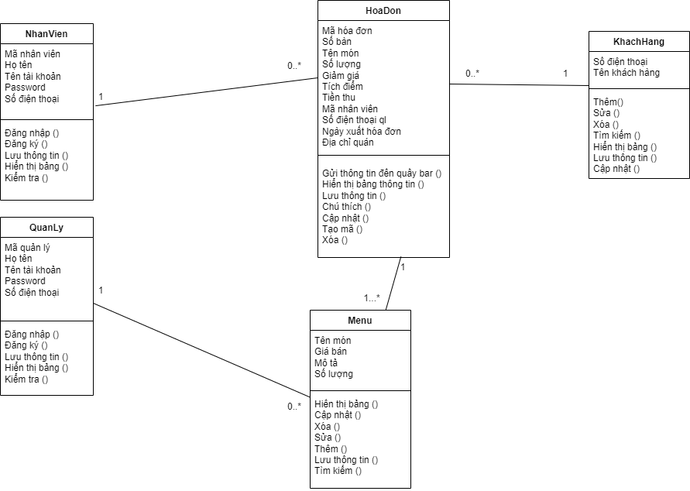

**CHƯƠNG II. THIẾT KẾ CƠ SỞ DỮ LIỆU**

* 1. **Chuyển sơ đồ lớp thành các bảng**
* Quản lý (Mã quản lý, Họ và tên ,  Số điện thoại, Giới tính , Địa chỉ )
* Nhân viên ( Mã nhân viên ,  Họ và tên , Giới tính , Ngày sinh , Địa chỉ ,Số điện thoại )
* Menu ( Mã món, Tên món, Số lượng, Giá bán)
* Hóa đơn ( Mã hóa đơn ,Mã nhân viên, Mã quản lý, Số bàn, Mã món, Số lượng, Giảm giá, Tích điểm, Số điện thoại, Địa chỉ quán,Ngày xuất hóa đơn)
  1. **Chuẩn hóa các bảng**

|  |  |  |  |
| --- | --- | --- | --- |
| STT | Tên bảng | Tên cột | Khóa |
| 1 | QuanLy | MaQuanLy | Khóa chính |
| Hovaten |  |
| SoDienThoai |  |
| GioiTinh |  |
| DiaChi |  |
| 2 | NhanVien | MaNhanVien | Khóa chính |
| HoVaten |  |
| GioiTinh |  |
| NgaySinh |  |
| DiaChi |  |
| SoDienThoai |  |
| 3 | Menu | **MaMon** | Khóa chính |
| TenMon |  |
| SoLuong |  |
| GiaBan |  |
| 4 | HoaDon | **MaHoaDon** | Khóa chính |
|  | *MaNhanVien* | Khóa ngoại |
|  | *MaQuanLy* | Khóa ngoại |
|  | *MaMon* | Khóa ngoại |
|  | SoBan |  |
|  | SoLuong |  |
|  | GiamGia |  |
|  | TichDiem |  |
|  | SoDienThoai |  |
|  | DiaChi |  |
|  | NgayXuatHoaDon |  |

* QuanLy (Maquanly, Hovaten, SoDienThoai, GioiTinh, DiaChi)
* NhanVien ( **MaNhanVien** , HoVaTen , GioiTinh, NgaySinh,DiaChi, SoDienThoai )
* Menu ( **MaMon**, TenMon, SoLuong, GiaBan)
* HoaDon (**MaHoaDon**, SoBan, SoLuong, GiamGia, TichDiem, SoDienThoai, DiaChiQuan, NgayXuatHoaDon, *MaNhanVien, MaQuanLy,MaMon*)
  1. **Sơ đồ quan hệ**

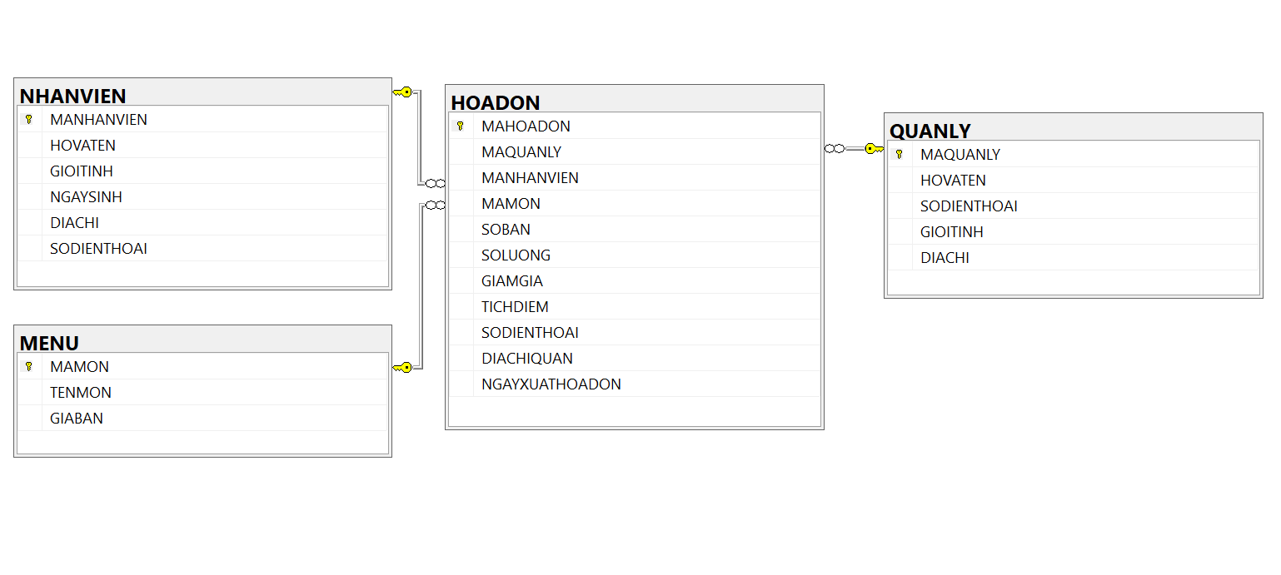

* 1. **Thiết kế chi tiết các bảng**

### Bảng QUANLY

|  |  |  |  |  |  |  |  |
| --- | --- | --- | --- | --- | --- | --- | --- |
| **STT** |  |  | **Tên cột** | **Kiểu dữ liệu** | **Ràng buộc** | | **Ghi chú** |
| 1 |  |  | MAQUANLY | CHAR(4) | Khóa chính | | Mã quản lý |
| 2 |  |  | HOVATEN | VARCHAR(30) |  | Họ và tên | |
| 3 |  |  | SODIENTHOAI | CHAR(10) |  | | Số điện thoại |
| 4 |  |  | GIOITINH | BIT |  | | Giới tính |
| 5 |  |  | DIACHI | VARCHAR(60) |  | | Địa chỉ |

### Bảng NHANVIEN

|  |  |  |  |  |
| --- | --- | --- | --- | --- |
| **STT** | **Tên cột** | **Kiểu dữ liệu** | **Ràng buộc** | **Ghi chú** |
| 1 | MANHANVIEN | CHAR(4) | Khóa chính | Mã nhân viên |
| 2 | HOVATEN | VARCHAR(30) |  | Họ và tên |
| 3 | GIOITINH | BIT |  | Giới tính |
| 4 | NGAYSINH | DATE |  | Ngày sinh |
| 5 | DIACHI | VARCHAR(60) |  | Địa chỉ |
| 6 | SODIENTHOAI | CHAR(10) |  | Số điện thoại |

### Bảng MENU

|  |  |  |  |  |
| --- | --- | --- | --- | --- |
| **STT** | **Tên cột** | **Kiểu dữ liệu** | **Ràng buộc** | **Ghi chú** |
| 1 | MAMON | CHAR(4) | Khóa chính | Mã món |
| 2 | SOLUONG | INT |  | Số lượng |
| 3 | TENMON | VARCHAR(30) |  | Tên món |
| 4 | GIABAN | FLOAT |  | Giá bán |

### Bảng HOADON

|  |  |  |  |  |
| --- | --- | --- | --- | --- |
| **STT** | **Tên cột** | **Kiểu dữ liệu** | **Ràng buộc** | **Ghi chú** |
| 1 | MAHOADON | CHAR(4) | Khóa chính | Mã hóa đơn |
| 2 | MANHANVIEN | CHAR(4) | Khóa ngoại | Mã nhân viên |
| 3 | MAQUANLY | CHAR | Khóa ngoại | Mã quán lý |
| 4 | MAMON | CHAR(10) | Khóa ngoại | Mã món |
| 5 | SOBAN | INT |  | Số bàn |
| 6 | SOLUONG | INT |  | Số lượng |
| 7 | GIAMGIA | FLOAT |  | Giảm giá |
| 8 | TICHDIEM | INT |  | Tích điểm |
| 9 | TIENTHU | FLOAT |  | Tiền thu |
| 10 | SODIENTHOAI | CHAR(10) |  | Số điện thoại |
| 11 | DIACHIQUAN | VARCHAR(30) |  | Địa chỉ quán |
| 12 | NGAYXUATHOADON | DATE |  | Ngày xuất hóa đơn |

### Ước lượng dung lượng lưu trữ

|  |  |  |
| --- | --- | --- |
| **Bảng Quản Lý** | **Tên cột** | **Dung lượng (byte)** |
|  | MAQUANLY | 4 |
|  | HOVATEN | 30 |
|  | SODIENTHOAI | 10 |
|  | GIOITINH | 1 |
|  | DIACHI | 60 |
|  | Tổng | 105 |
|  | Overhead | 30% |
|  | Tổng dung lượng lưu trữ cho 1 bản ghi | 136.5 |
|  | Số lượng bản ghi khởi tạo ban đầu | 100 |
|  | Tổng dung lượng lưu trữ ban đầu | 13650 |
|  | Ước lượng dữ liệu gia tăng/tháng | 0 |
|  | **Dung lượng lưu trữ sau 1 năm** | **13786.5** |
| **Bảng  Nhân Viên** | **Tên cột** | **Dung lượng (byte)** |
|  | MANHANVIEN | 4 |
|  | HOVATEN | 30 |
|  | GIOITINH | 1 |
|  | NGAYSINH | 3 |
|  | DIACHI | 60 |
|  | SODIENTHOAI | 10 |
|  | Tổng | 108 |
|  | Overhead | 30% |
|  | Tổng dung lượng lưu trữ cho 1 bản ghi | 140.4 |
|  | Số lượng bản ghi khởi tạo ban đầu | 50 |
|  | Tổng dung lượng lưu trữ ban đầu | 7020 |
|  | Ước lượng dữ liệu gia tăng/tháng | 2 |
|  | **Dung lượng lưu trữ sau 1 năm** | **7184.4** |
| **Bảng Menu** | **Tên cột** | **Dung lượng (byte)** |
|  | MAMON | 4 |
|  | SOLUONG | 2 |
|  | TENMON | 30 |
|  | GIABAN | 4 |
|  | Tổng | 40 |
|  | Overhead | 30% |
|  | Tổng dung lượng lưu trữ cho 1 bản ghi | 52 |
|  | Số lượng bản ghi khởi tạo ban đầu | 50 |
|  | Tổng dung lượng lưu trữ ban đầu | 2600 |
|  | Ước lượng dữ liệu gia tăng/tháng | 2 |
|  | **Dung lượng lưu trữ sau 1 năm** | **2676** |
| **Bảng  Hóa Đơn** | **Tên cột** | **Dung lượng (byte)** |
|  | MAHOADON | 4 |
|  | MANHANVIEN | 30 |
|  | MAQUANLY | 4 |
|  | SOBAN | 2 |
|  | MAMON | 4 |
|  | SOLUONG | 2 |
|  | GIAMGIA | 8 |
|  | TICHDIEM | 2 |
|  | TIENTHU | 8 |
|  | SODIENTHOAI | 10 |
|  | DIACHIQUAN | 30 |
|  | NGAYXUATHOADON | 3 |
|  | Tổng | 107 |
|  | Overhead | 30% |
|  | Tổng dung lượng lưu trữ cho 1 bản ghi | 139.1 |
|  | Số lượng bản ghi khởi tạo ban đầu | 100 |
|  | Tổng dung lượng lưu trữ ban đầu | 13910 |
|  | Ước lượng dữ liệu gia tăng/tháng | 20 |
|  | **Dung lượng lưu trữ sau 1 năm** | **14289.1** |
|  | **Tổng dung lượng lưu trữ ban đầu** | **361470** |
|  | **Ước lượng dung lượng lưu trữ sau 1 năm** | **36885.6** |

# chương III. thiết kế & đặc tả giao diện

## Sơ đồ luồng màn hình

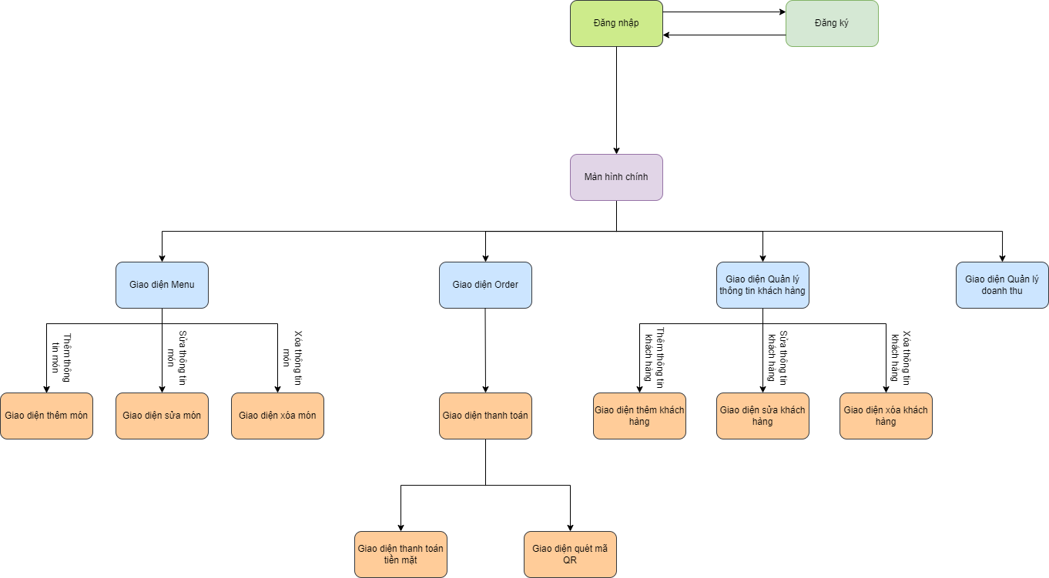

## Đặc tả giao diện

### Màn hình Đăng nhập

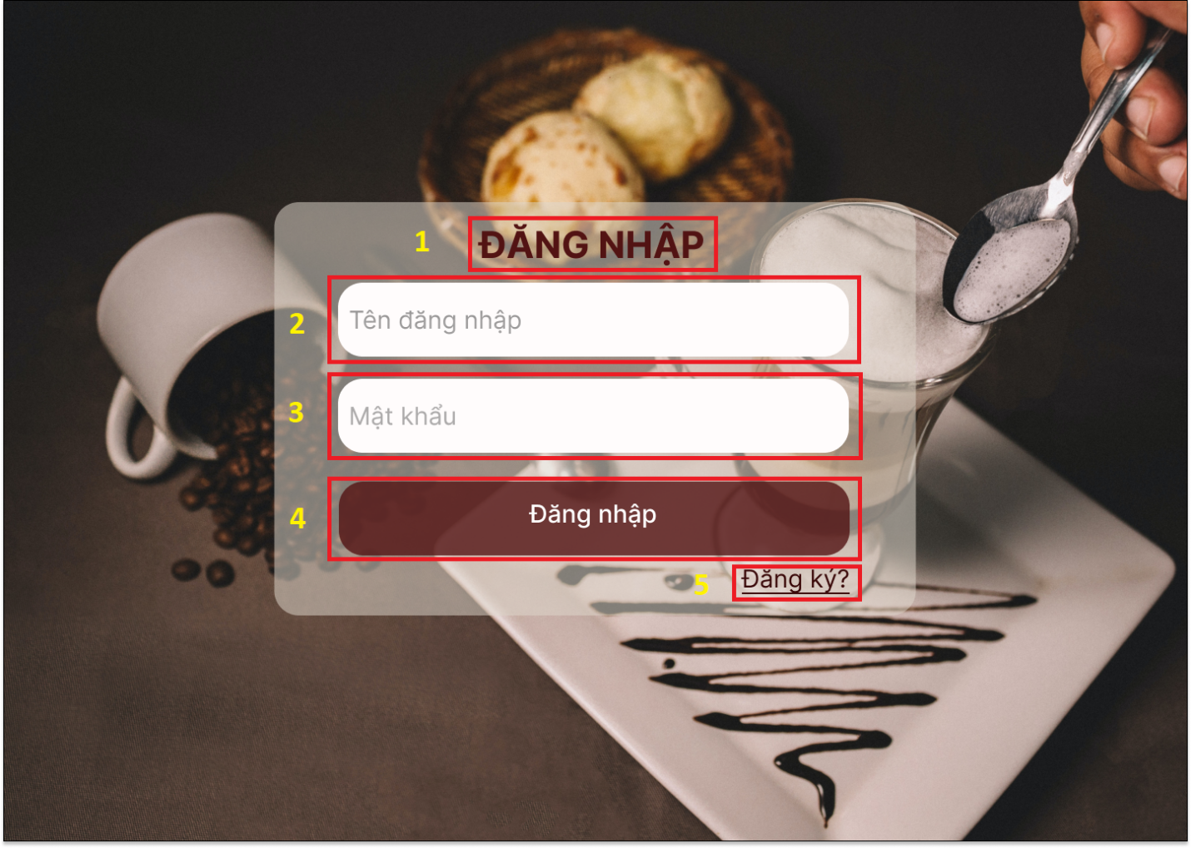

|  |  |  |  |
| --- | --- | --- | --- |
| **NO** | **LOẠI** | **MÔ TẢ** | **GHI CHÚ** |
| 1 | Text | Hiển thị cứng "**ĐĂNG NHẬP**" như hình bên |  |
| 2 | Input Text | Hiển thị ô trống nhập Tên tài khoản |  |
| 3 | Input Text | Hiển thị ô trống nhập Mật khẩu |  |
| 4 | Button | Hiển thị cứng "**Đăng nhập**"  - Sự kiện: khi nhấn vào sẽ hiển thị màn hình giao diện chính |  |
| 5 | Button | Hiển thị cứng " **Đăng ký**"  - Sự kiện: khi nhấn vào sẽ hiển thị màn hình đăng ký tài khoản |  |

### Màn hình Đăng ký

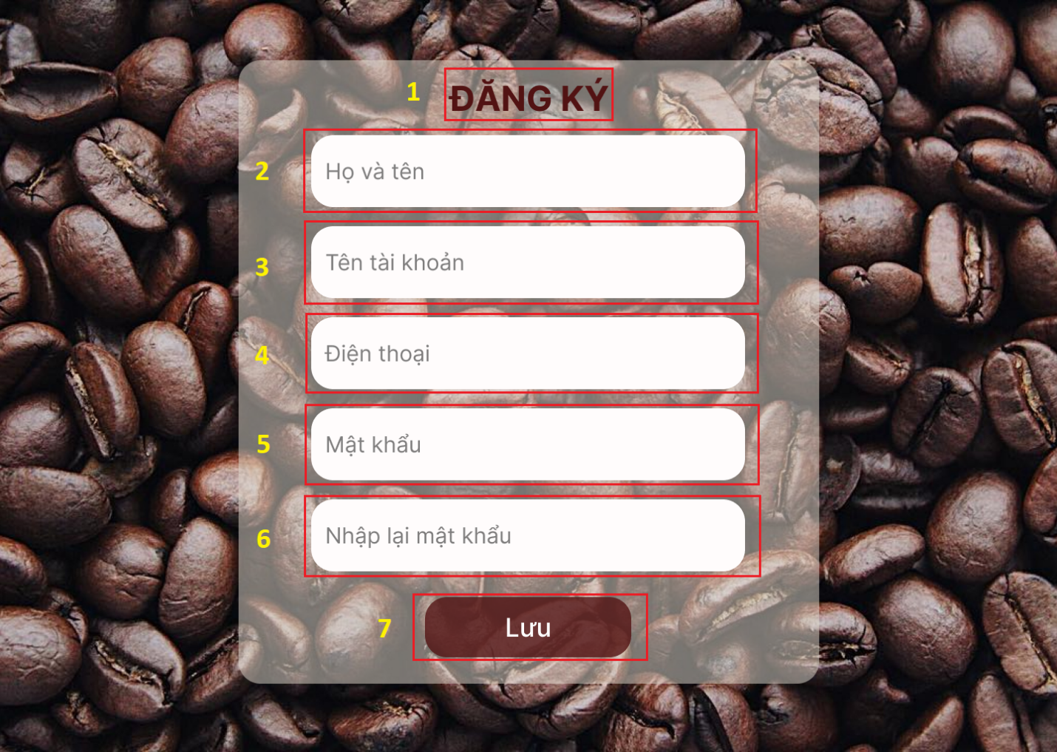

|  |  |  |  |
| --- | --- | --- | --- |
| **NO** | **LOẠI** | **MÔ TẢ** | **GHI CHÚ** |
| 1 | Text | Hiển thị cứng "**ĐĂNG KÝ**" như hình bên |  |
| 2 | Input Text | Hiển thị ô trống nhập Họ và tên |  |
| 3 | Input Text | Hiển thị ô trống nhập Tên tài khoản |  |
| 4 | Input Text | Hiển thị ô trống nhập Điện thoại |  |
| 5 | Input Text | Hiển thị ô trống nhập Mật khẩu |  |
| 6 | Input Text | Hiển thị ô trống nhập Nhập lại mật khẩu |  |
| 7 | Button | Hiển thị cứng "**Lưu**"  - Sự kiện: khi nhấn vào sẽ quay trở lại màn hình đăng nhập |  |

### Màn hình Chính

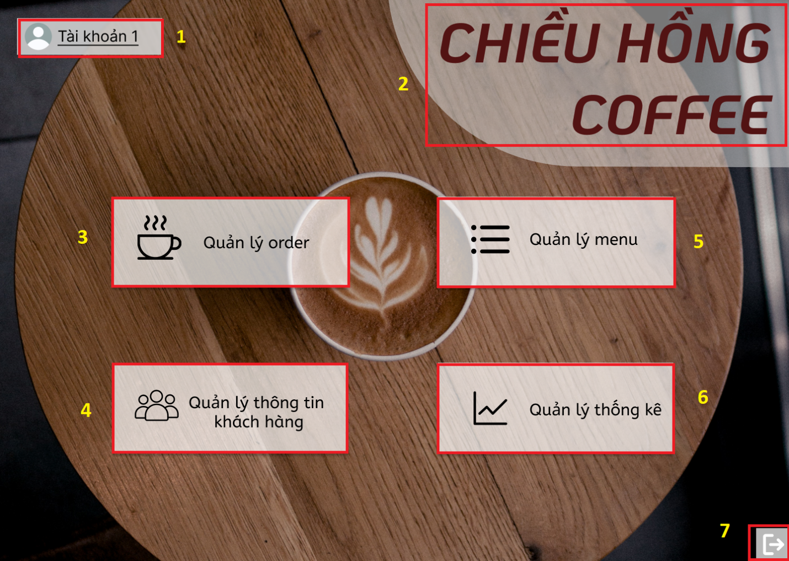

|  |  |  |  |
| --- | --- | --- | --- |
| **NO** | **LOẠI** | **MÔ TẢ** | **GHI CHÚ** |
| 1 | Text | Hiển thị tên người dùng |  |
| 2 | Text | Hiển thị cứng "**Chiều Hồng Coffee**" như hình bên |  |
| 3 | Button | Hiển thị cứng "**Quản lý order**"  - Sự kiện: khi nhấn vào sẽ hiển thị màn hình Quản lý order |  |
| 4 | Button | Hiển thị cứng "**Quản lý thông tin khách hàng**"  - Sự kiện: khi nhấn vào sẽ hiển thị màn hình Quản lý thông tin khách hàng |  |
| 5 | Button | Hiển thị cứng "**Quản lý menu**  - Sự kiện: khi nhấn vào sẽ hiển thị màn hình quản lý menu |  |
| 6 | Button | Hiển thị cứng "**Quản lý thống kê**"  - Sự kiện: khi nhấn vào sẽ hiển thị màn hình quản lý thống kê |  |
| 7 | Button | - Sự kiện: khi nhấn vào sẽ hiển thị màn hình đăng nhập |  |

### Màn hình order đồ uống

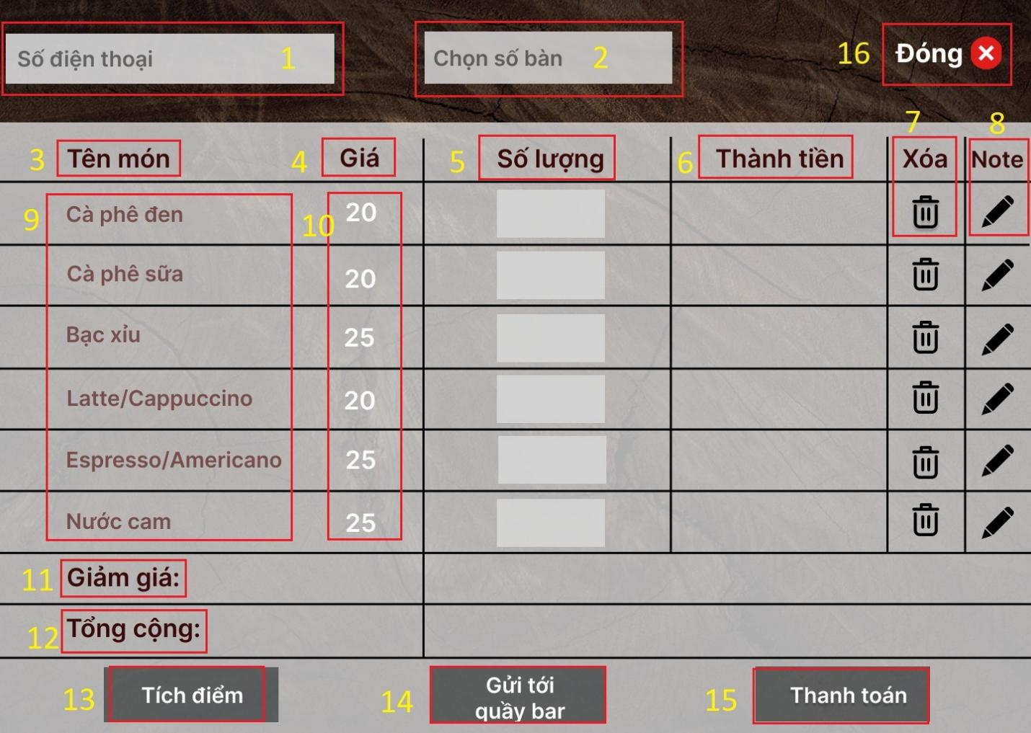

|  |  |  |  |
| --- | --- | --- | --- |
| **NO** | **LOẠI** | **MÔ TẢ** | **GHI CHÚ** |
| 1 | Text | Hiển thị số điện thoại khách hàng |  |
| 2 | Input Text | Hiển thị ô trống nhập số bàn |  |
| 3 | Text | Hiển thị cứng "**Tên món**" như hình bên |  |
| 4 | Text | Hiển thị cứng "**Gía**" như hình bên |  |
| 5 | Text | Hiển thị cứng "**Số lượng**" như hình bên |  |
| 6 | Text | Hiển thị cứng "**Thành tiền**" như hình bên |  |
| 7 | Button | Hiển thị cứng "**Xóa**"  - Sự kiện: khi nhấn vào sẽ xóa món ra khỏi màn hình order |  |
| 8 | Button | Hiển thị cứng "**Note**"  - Sự kiện: khi nhấn vào sẽ hiển thị màn hình ghi chú |  |
| 9 | Text | Hiển thị tên món khách hàng đã order |  |
| 10 | Text | Hiển thị giá của món khách hàng đã order |  |
| 11 | Text | Hiển thị cứng "**Giam giá**" như hình bên |  |
| 12 | Text | Hiển thị cứng "**Tổng cộng**" như hình bên |  |
| 13 | Button | Hiển thị cứng "**Tích điểm**"  - Sự kiện: khi nhấn vào sẽ hiển thị màn hình tích điểm |  |
| 14 | Button | Hiển thị cứng "**Gửi tới quầy bar**"  - Sự kiện: khi nhấn vào sẽ gửi đơn vào màn hình máy tính trong quầy bar |  |
| 15 | Button | Hiển thị cứng "**Thanh toán** "  - Sự kiện: khi nhấn vào sẽ hiển thị màn hình thanh toán |  |
| 16 | Button | Hiển thị cứng "**Đóng** "  - Sự kiện: khi nhấn vào sẽ hiển thị màn hình chính |  |

### Màn hình order đồ uống có chú thích

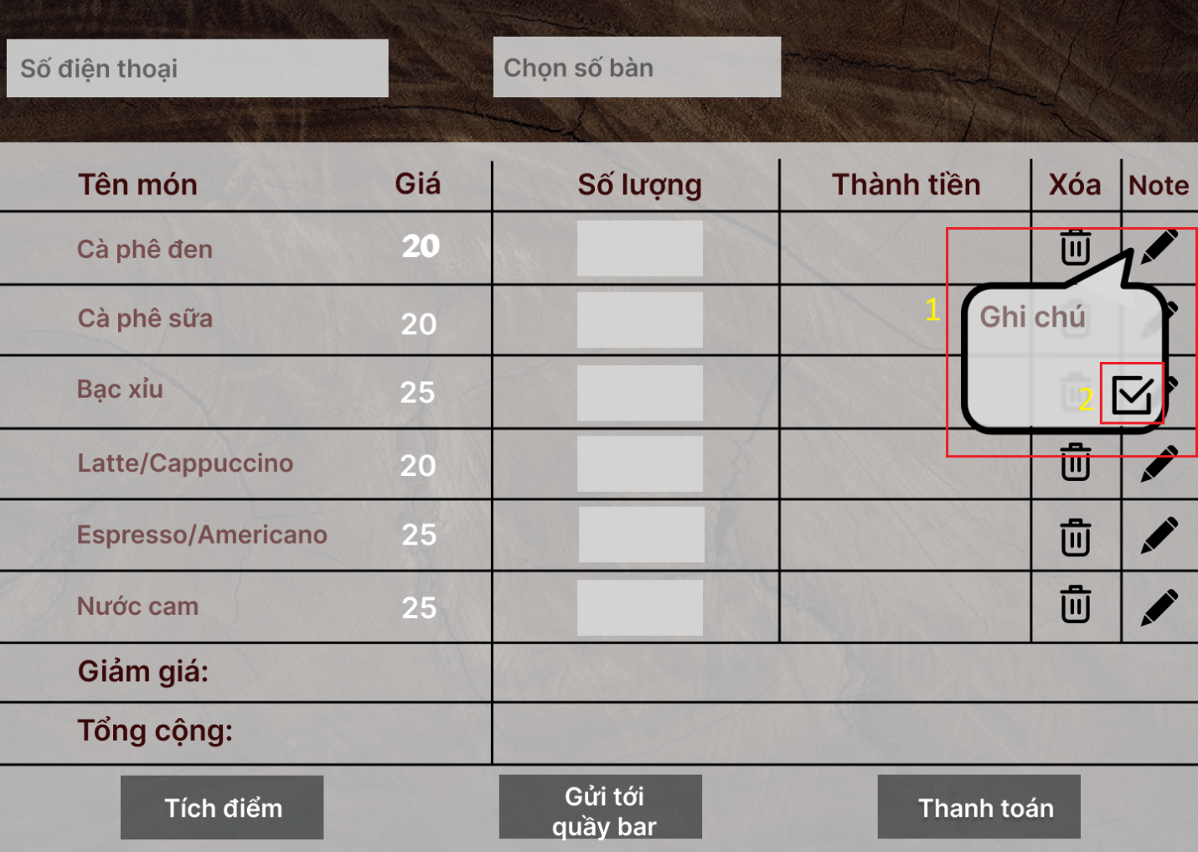

|  |  |  |  |
| --- | --- | --- | --- |
| **NO** | **LOẠI** | **MÔ TẢ** | **GHI CHÚ** |
| 1 | InputText | Hiển thị ô trống nhập ghi chú |  |
| 2 | Button | - Sự kiện: khi nhấn vào sẽ hiển thị màn hình order |  |

### Màn hình thanh toán

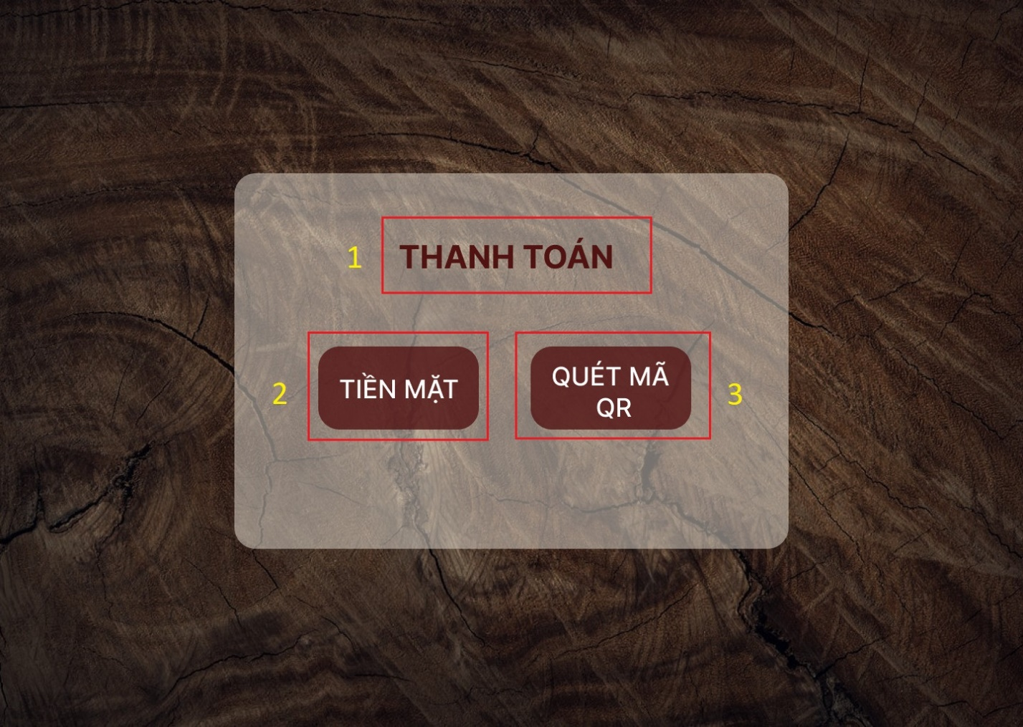

|  |  |  |  |
| --- | --- | --- | --- |
| **NO** | **LOẠI** | **MÔ TẢ** | **GHI CHÚ** |
| 1 | Text | Hiển thị cứng "**THANH TOÁN**" như hình bên |  |
| 2 | Button | - Sự kiện: khi nhấn vào sẽ hiển thị màn hình thanh toán bằng tiền mặt |  |
| 3 | Button | - Sự kiện: khi nhấn vào sẽ hiển thị màn hình quét mã QR |  |
| 4 | Text Box | Hiển thị só tiền máy tính đã tính tiền thừa |  |

### Màn hình quét mã QR

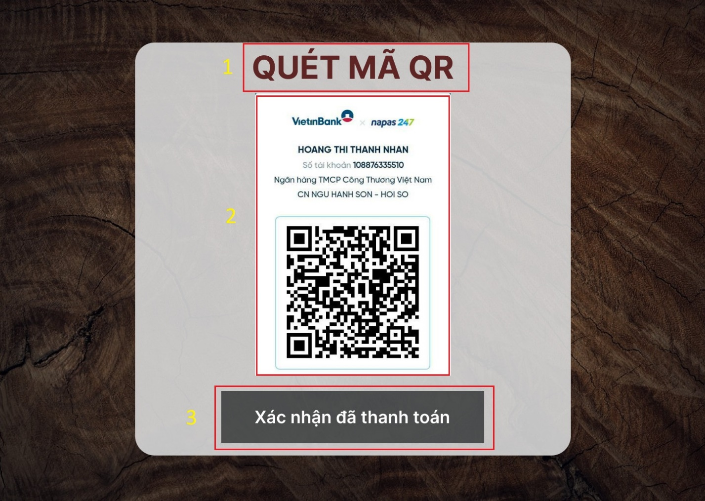

|  |  |  |  |
| --- | --- | --- | --- |
| **NO** | **LOẠI** | **MÔ TẢ** | **GHI CHÚ** |
| 1 | Text | Hiển thị cứng "**QUÉT MÃ QR**" như hình bên |  |
| 2 | Image | Hiển thị hình ảnh như hình bên |  |
| 3 | Button | Hiển thị cứng "**Xác nhận đã thanh toán**"  - Sự kiện: khi nhấn vào sẽ hiển thị màn hình tích điểm |  |

### Màn hình Thanh toán tiền mặt

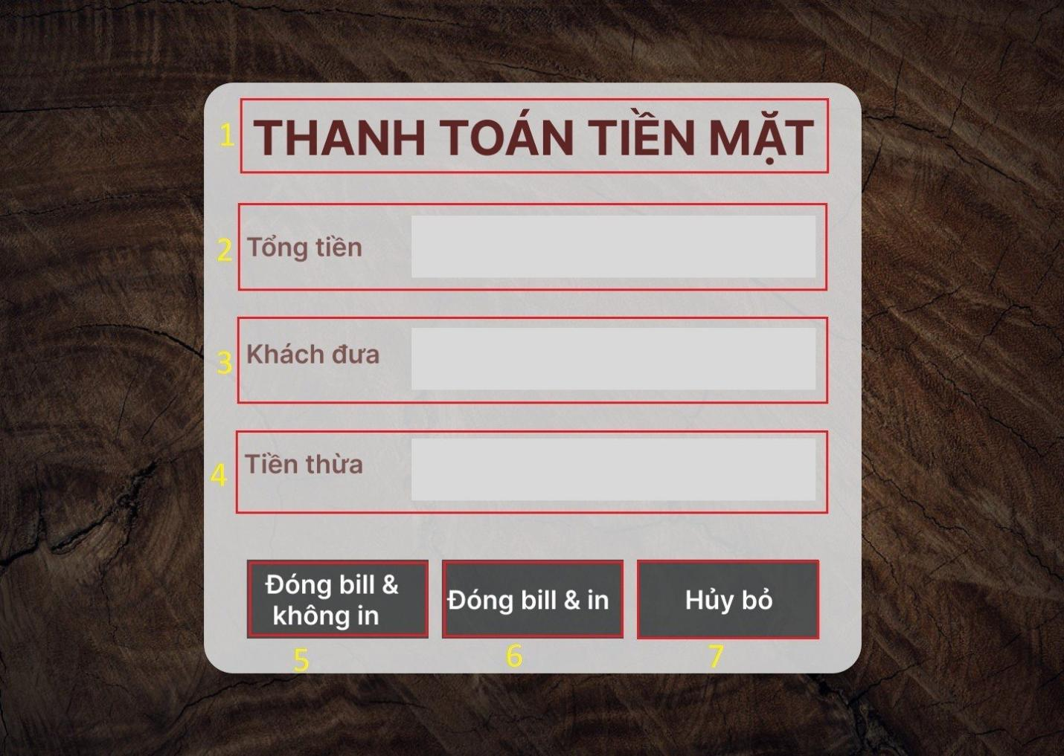

|  |  |  |  |
| --- | --- | --- | --- |
| **NO** | **LOẠI** | **MÔ TẢ** | **GHI CHÚ** |
| 1 | Text | Hiển thị cứng "**THANH TOÁN**" như hình bên |  |
| 2 | Text Box | Hiển thị só tiền máy tính đã tổng |  |
| 3 | Input Text | Hiển thị ô trống nhập số tiền khách đưa |  |
| 4 | Text Box | Hiển thị só tiền máy tính đã tính tiền thừa |  |
| 5 | Button | Hiển thị cứng "**Đóng bill và không in**"  - Sự kiện: khi nhấn vào sẽ hiển thị màn hình tích điểm |  |
| 6 | Button | Hiển thị cứng "**Đóng bill và in**"  - Sự kiện: khi nhấn vào sẽ hiển thị màn hình tích điểm |  |
| 7 | Button | Hiển thị cứng "**Hủy bỏ**"  - Sự kiện: khi nhấn vào sẽ hiển thị màn hình order |  |

### Màn hình tích điểm

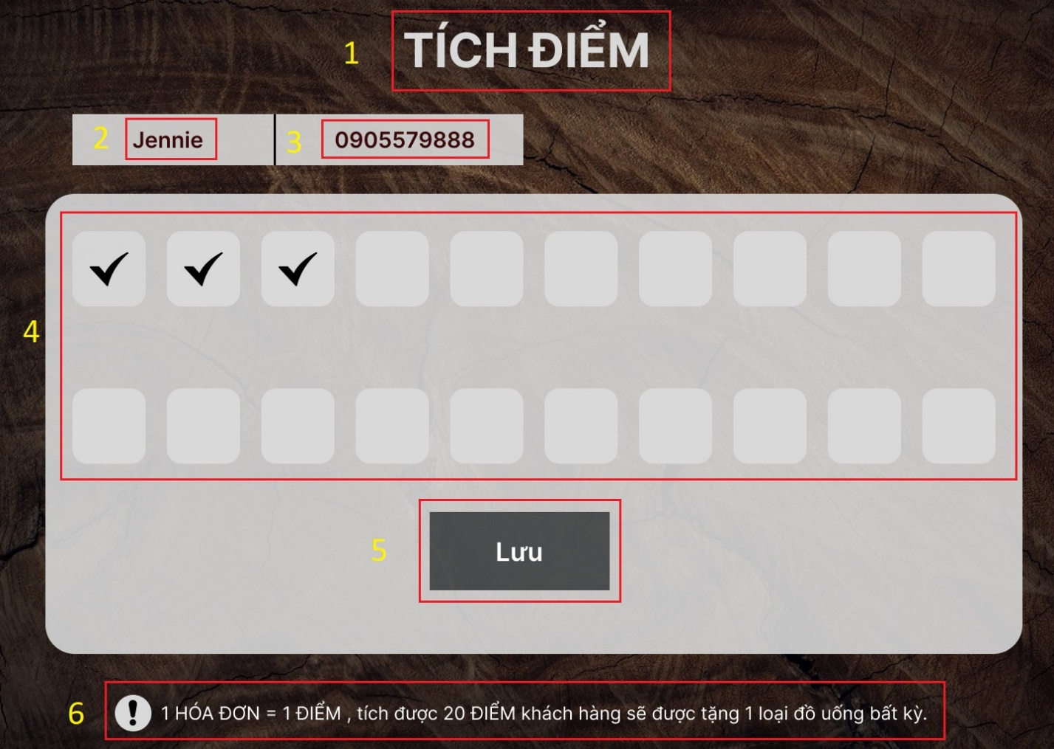

|  |  |  |  |
| --- | --- | --- | --- |
| **NO** | **LOẠI** | **MÔ TẢ** | **GHI CHÚ** |
| 1 | Text | Hiển thị cứng "**TÍCH ĐIỂM**" như hình bên |  |
| 2 | Text | Hiển thị tên khách hàng |  |
| 3 | Text | Hiển thị số điện thoại khách hàng |  |
| 4 | Check box | Hiển thị só lần tích điểm |  |
| 5 | Button | Hiển thị cứng "**Lưu**"  - Sự kiện: khi nhấn vào sẽ hiển thị màn hình thông báo đơn order đã hoàn thành |  |
| 6 | Text | Hiển thị cứng "**1 HÓA ĐƠN = 1 ĐIỂM, tích được 20 ĐIỂM khách hàng sẽ được tặng 1 loại đồ uống bất kỳ.**" |  |

### Màn hình Xác nhận hoàn thành đơn

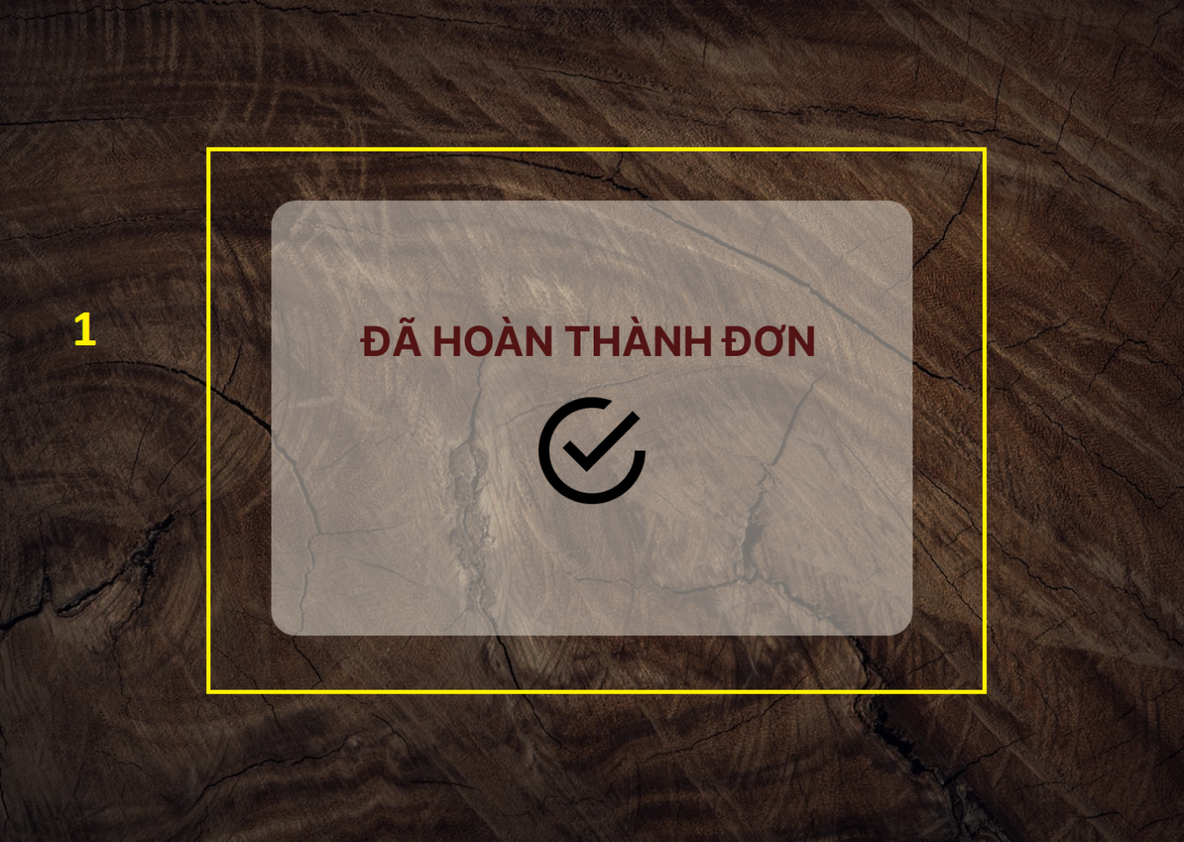

|  |  |  |  |
| --- | --- | --- | --- |
| **NO** | **LOẠI** | **MÔ TẢ** | **GHI CHÚ** |
| 1 | Text | Hiển thị cứng "**ĐÃ HOÀN THÀNH ĐƠN**" như hình bên |  |

### Màn hình Quản lý Menu

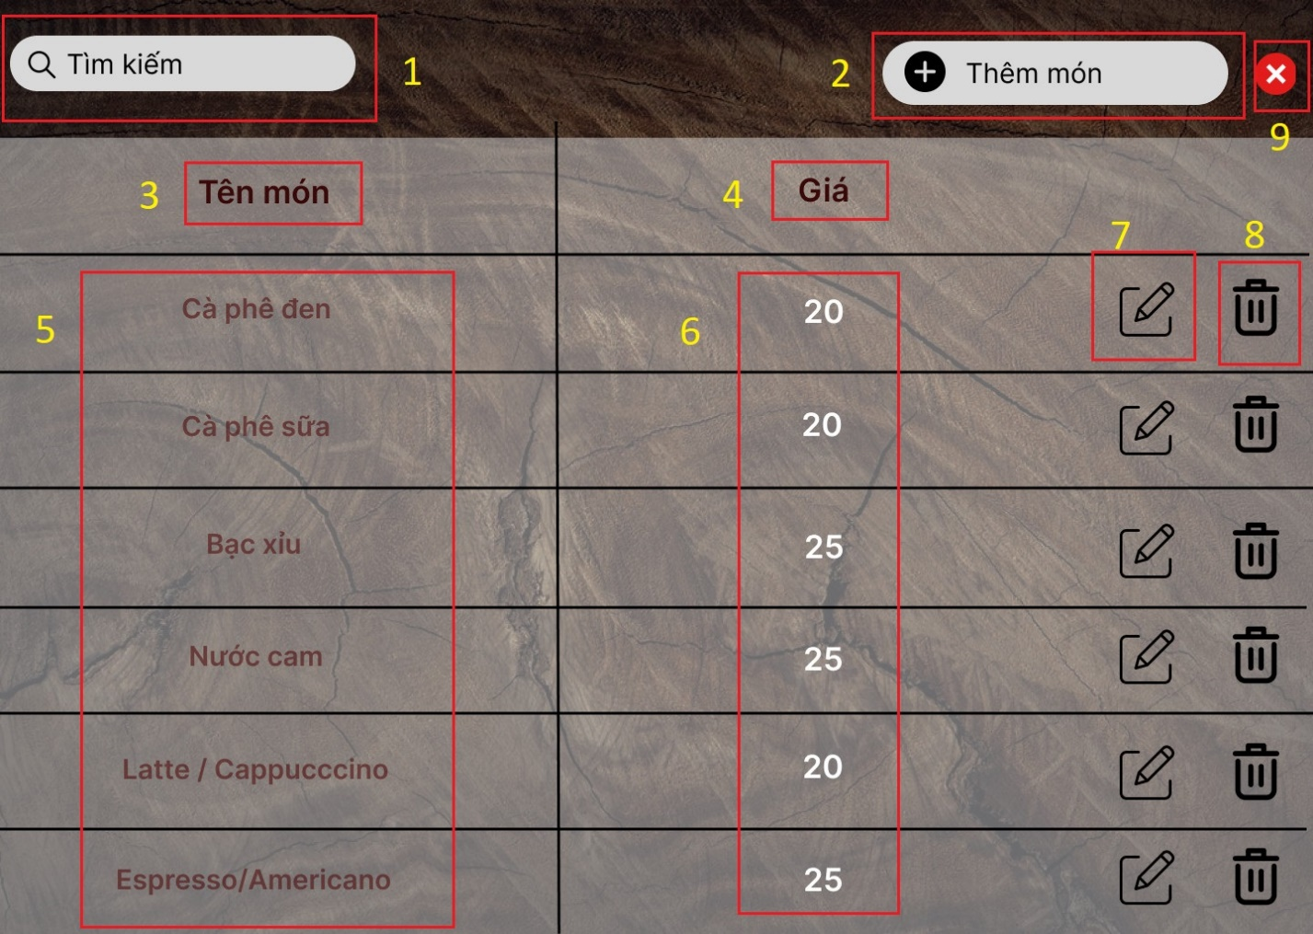

|  |  |  |  |
| --- | --- | --- | --- |
| **NO** | **LOẠI** | **MÔ TẢ** | **GHI CHÚ** |
| 1 | Input Text | Hiển thị ô nhập tìm kiếm theo tên món |  |
| 2 | Button | Hiển thị cứng "**Thêm món**"  - Sự kiện: khi nhấn vào sẽ hiển thị màn hình thêm món |  |
| 3 | Text | Hiển thị cứng "**Tên món**" như hình bên |  |
| 4 | Text | Hiển thị cứng "**Giá**" như hình bên |  |
| 5 | Text | Hiển thị tên món có trong menu như hình bên |  |
| 6 | Text | Hiển thị giá tiền của món |  |
| 7 | Button | - Sự kiện: khi nhấn vào sẽ hiển thị màn hình sửa món |  |
| 8 | Button | - Sự kiện: khi nhấn vào sẽ hiển thị màn hình xóa món |  |
| 9 | Button | - Sự kiện: khi nhấn vào sẽ hiển thị màn hình chính |  |

### Màn hình Thêm món

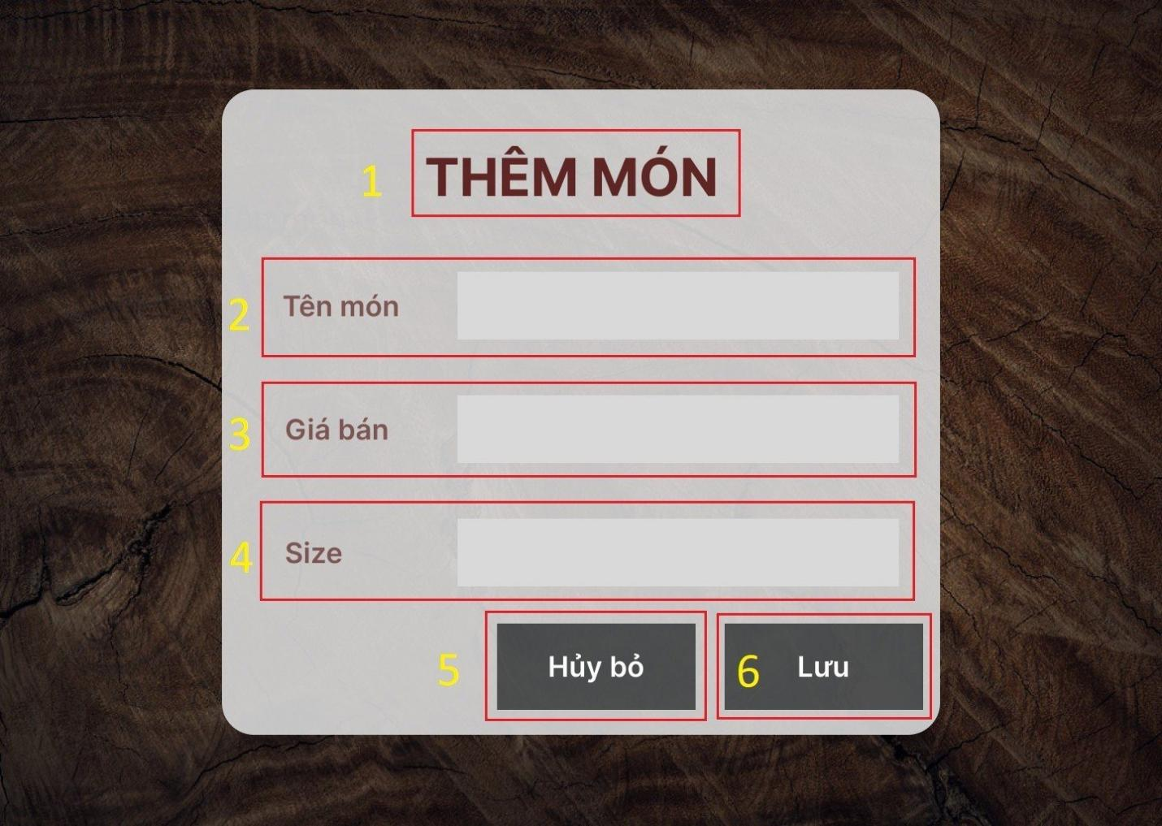

|  |  |  |  |
| --- | --- | --- | --- |
| **NO** | **LOẠI** | **MÔ TẢ** | **GHI CHÚ** |
| 1 | Text | Hiển thị cứng "**Thêm món** "như hình bên |  |
| 2 | Input Text | Hiển thị ô trống nhập tên món |  |
| 3 | Input Text | Hiển thị ô trống nhập giá bán |  |
| 4 | Input Text | Hiển thị ô trống nhập size |  |
| 5 | Button | Hiển thị cứng "**Hủy bỏ**"  - Sự kiện: khi nhấn vào sẽ hiển thị màn menu |  |
| 6 | Button | Hiển thị cứng "**Lưu**"  - Sự kiện: khi nhấn vào thông tin được lưu và sẽ hiển thị màn hình menu |  |

### Màn hình Sửa món

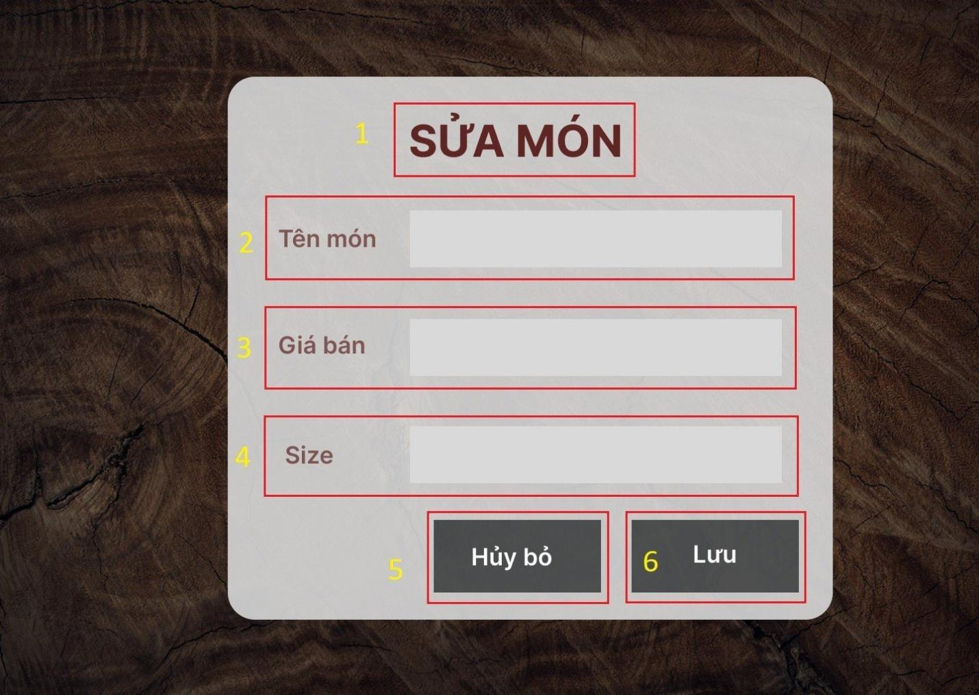

|  |  |  |  |
| --- | --- | --- | --- |
| **NO** | **LOẠI** | **MÔ TẢ** | **GHI CHÚ** |
| 1 | Text | Hiển thị cứng "**Sửa món**" như hình bên |  |
| 2 | Input Text | Hiển thị ô trống nhập tên món |  |
| 3 | Input Text | Hiển thị ô trống nhập giá bán |  |
| 4 | Input Text | Hiển thị ô trống nhập size |  |
| 5 | Button | Hiển thị cứng "**Hủy bỏ**"  - Sự kiện: khi nhấn vào sẽ hiển thị màn menu |  |
| 6 | Button | Hiển thị cứng "**Lưu**"  - Sự kiện: khi nhấn vào thông tin được lưu và sẽ hiển thị màn hình menu |  |

### Màn hình Xóa món

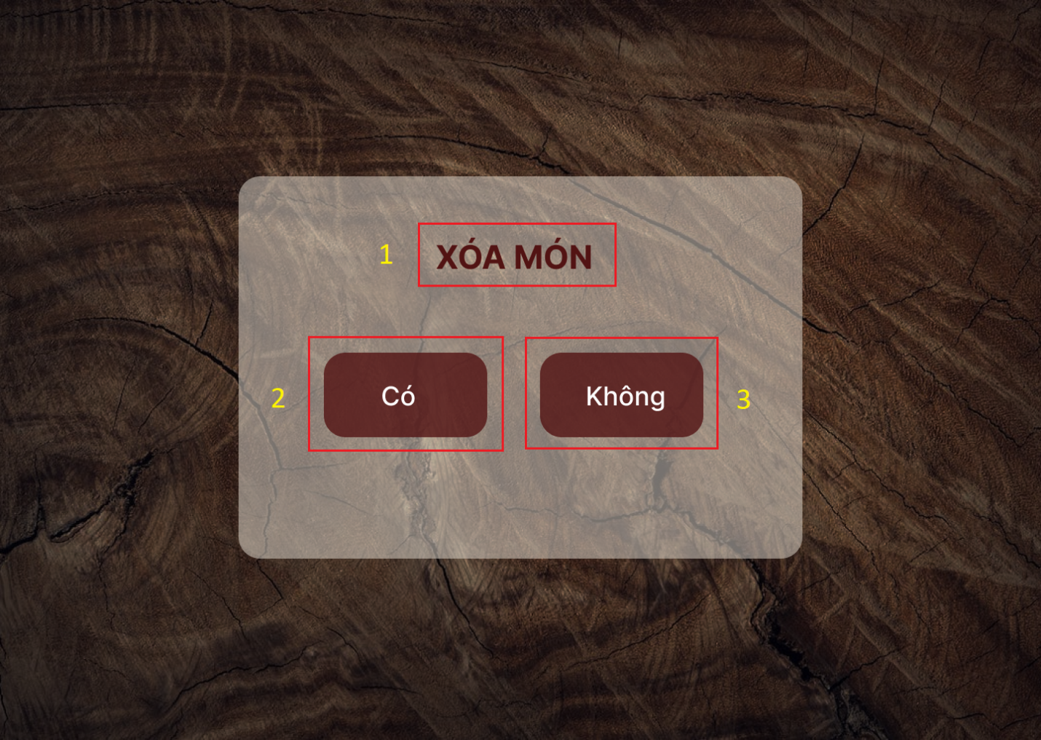

|  |  |  |  |
| --- | --- | --- | --- |
| **NO** | **LOẠI** | **MÔ TẢ** | **GHI CHÚ** |
| 1 | Text | Hiển thị cứng "**XÓA MÓN**" như hình bên |  |
| 2 | Button | Hiển thị cứng "**Có**"  - Sự kiện: khi nhấn vào món bị xóa và sẽ hiển thị màn hình Menu |  |
| 3 | Button | Hiển thị cứng "**Không”**  - Sự kiện: khi nhấn vào sẽ hiển thị màn hình Menu |  |

### Màn hình Quản lý thông tin khách hàng

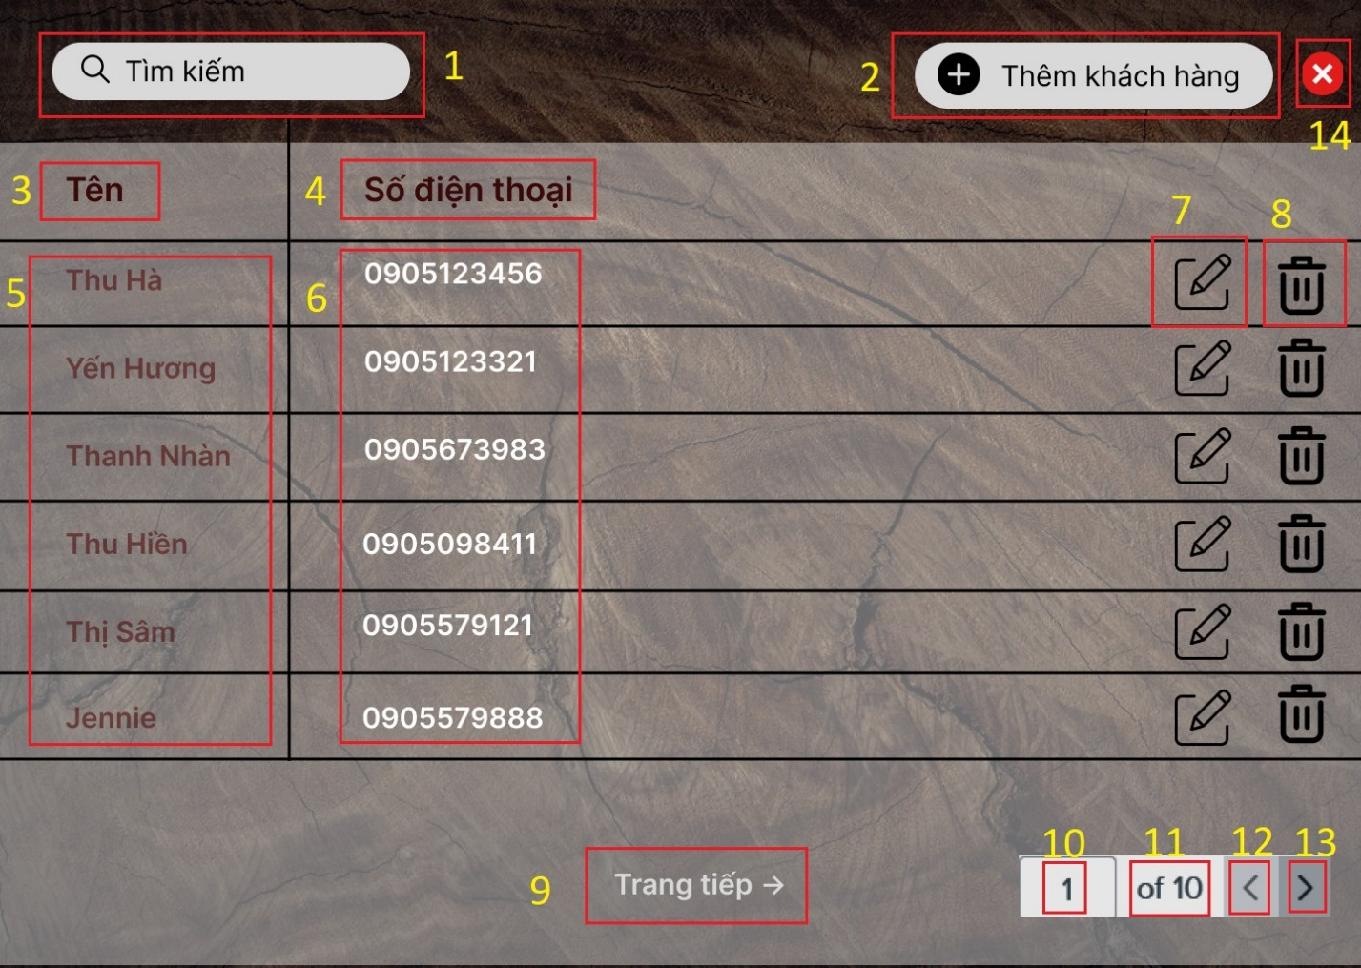

|  |  |  |  |
| --- | --- | --- | --- |
| **NO** | **LOẠI** | **MÔ TẢ** | **GHI CHÚ** |
| 1 | Input Text | Hiển thị ô nhập tìm kiếm theo tên khách hàng/số điện thoại |  |
| 2 | Button | Hiển thị cứng "**Thêm khách hàng**"  - Sự kiện: khi nhấn vào sẽ hiển thị màn hình Thêm khách hàng |  |
| 3 | Text | Hiển thị cứng "**Tên**" như hình bên |  |
| 4 | Text | Hiển thị cứng "**Số điện thoại**" như hình bên |  |
| 5 | Text | Hiển thị tên khách hàng |  |
| 6 | Text | Hiển thị tên số điện thoại khách hàng |  |
| 7 | Button | - Sự kiện: khi nhấn vào sẽ hiển thị màn hình Sửa thông tin khách hàng |  |
| 8 | Button | - Sự kiện: khi nhấn vào sẽ hiển thị màn hình Xóa thông tin khách hàng |  |
| 9 | Button | Hiển thị cứng "**Trang tiếp**"  - Sự kiện: khi nhấn vào sẽ hiển thị trang tiếp theo cuả màn hình Quản lý thông tin khách hàng |  |
| 10 | Text | Hiển thị số trang hiện tại |  |
| 11 | Text | Hiện thị tổng số trang |  |
| 12 | Button | - Sự kiện: khi nhấn vào sẽ hiển thị trang phía trước cuả màn hình Quản lý thông tin khách hàng |  |
| 13 | Button | - Sự kiện: khi nhấn vào sẽ hiển thị trang tiếp theo cuả màn hình Quản lý thông tin khách hàng |  |
| 14 | Button | - Sự kiện: khi nhấn vào sẽ hiển thị màn hình chính |  |

### Màn hình Thêm khách hàng

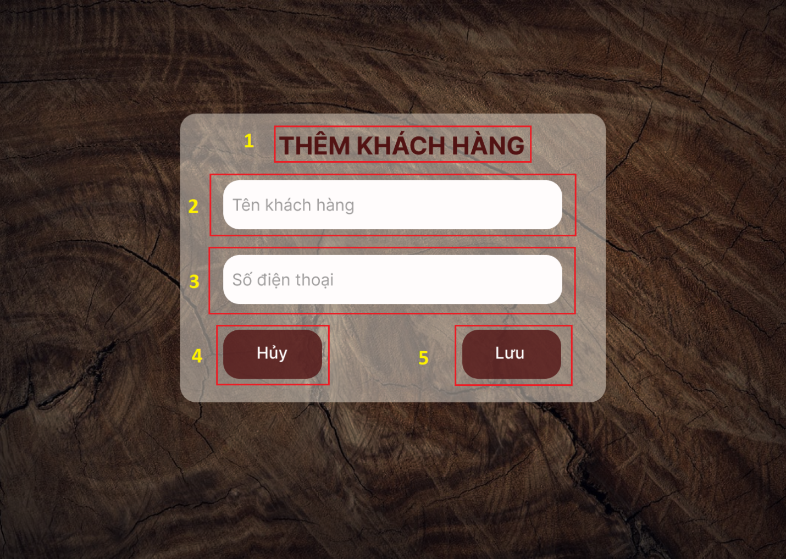

|  |  |  |  |
| --- | --- | --- | --- |
| **NO** | **LOẠI** | **MÔ TẢ** | **GHI CHÚ** |
| 1 | Text | Hiển thị cứng "**THÊM KHÁCH HÀNG**" như hình bên |  |
| 2 | Input Text | Hiển thị ô trống nhập Tên khách hàng |  |
| 3 | Input Text | Hiển thị ô trống nhập Số điện thoại |  |
| 4 | Button | Hiển thị cứng "**Hủy**"  - Sự kiện: khi nhấn vào sẽ hiển thị màn hình Quản lý thông tin khách hàng |  |
| 5 | Button | Hiển thị cứng "**Lưu”**  - Sự kiện: khi nhấn vào thông tin được lưu và sẽ hiển thị màn hình Quản lý thông tin khách hàng |  |

### Màn hình Sửa khách hàng

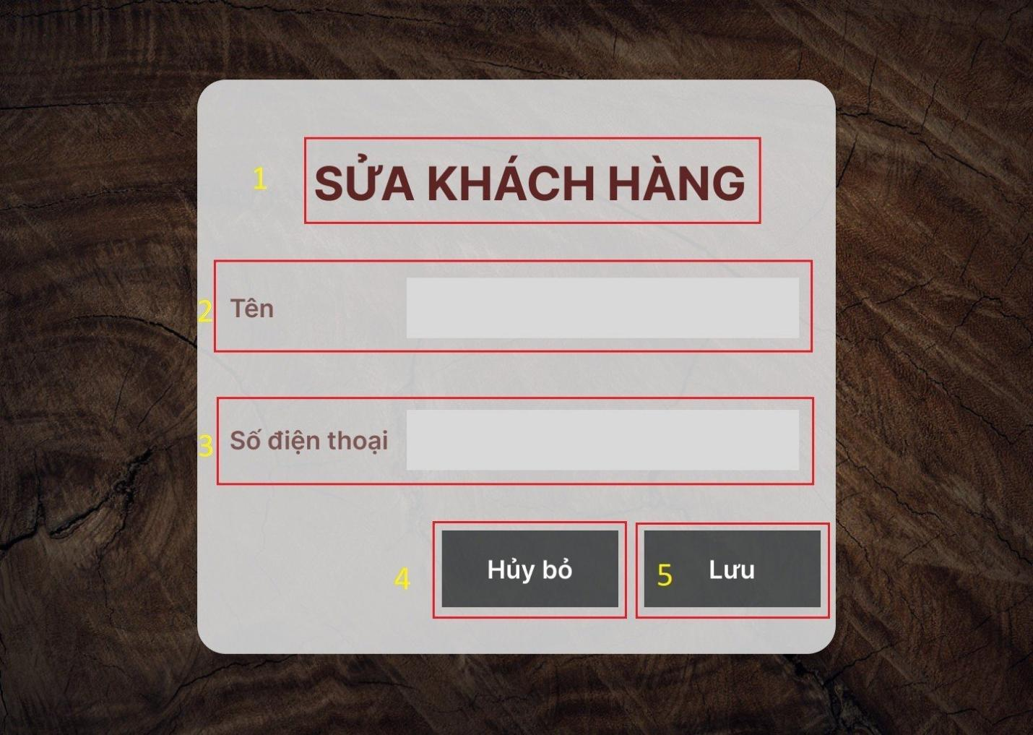

|  |  |  |  |
| --- | --- | --- | --- |
| **NO** | **LOẠI** | **MÔ TẢ** | **GHI CHÚ** |
| 1 | Text | Hiển thị cứng "**Sửa khách hàng**" như hình bên |  |
| 2 | Input Text | Hiển thị ô trống nhập tên |  |
| 3 | Input Text | Hiển thị ô trống nhập số điện thoại |  |
| 4 | Button | Hiển thị cứng "**Hủy bỏ**"  - Sự kiện: khi nhấn vào sẽ hiển thị màn Quản lý thông tin khách hàng |  |
| 5 | Button | Hiển thị cứng "**Lưu**"  - Sự kiện: khi nhấn vào thông tin được lưu và sẽ hiển thị màn hình Quản lý thông tin khách hàng |  |

### Màn hình Xóa khách hàng

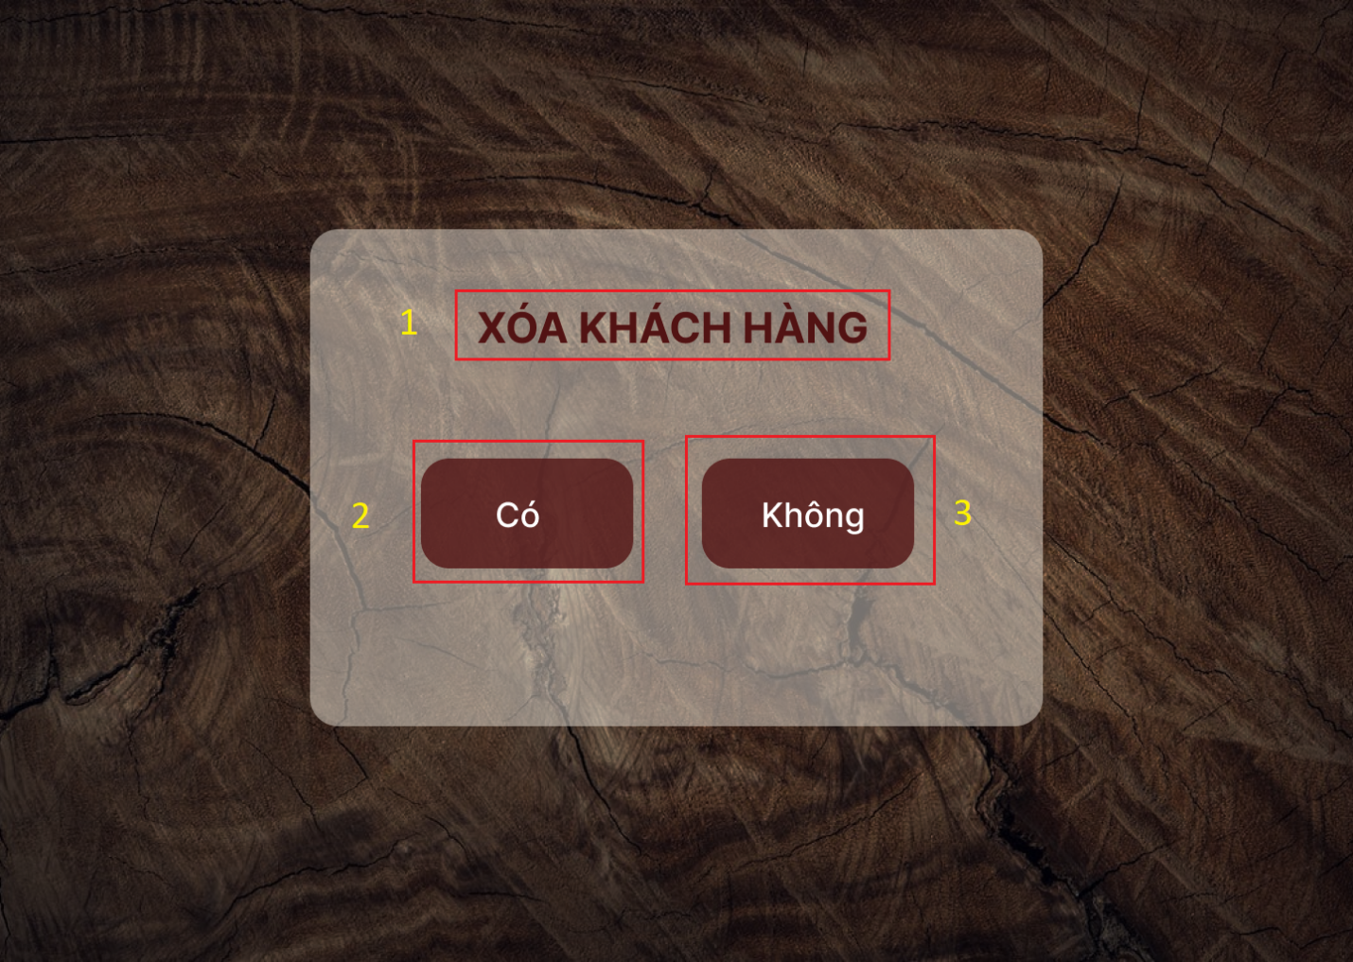

|  |  |  |  |
| --- | --- | --- | --- |
| **NO** | **LOẠI** | **MÔ TẢ** | **GHI CHÚ** |
| 1 | Text | Hiển thị cứng "**XÓA KHÁCH HÀNG**" như hình bên |  |
| 2 | Button | Hiển thị cứng "**Có**"  - Sự kiện: khi nhấn vào thông tin khách hàng sẽ bị xóa và hiển thị màn hình Quản lý thông tin khách hàng |  |
| 3 | Button | Hiển thị cứng "**Không”**  - Sự kiện: khi nhấn vào sẽ hiển thị màn hình Quản lý thông tin khách hàng |  |

### Màn hình Quản lý doanh thu

### 

|  |  |  |  |
| --- | --- | --- | --- |
| **NO** | **LOẠI** | **MÔ TẢ** | **GHI CHÚ** |
| 1 | Text | Hiển thị cứng "**TỔNG QUAN DOANH THU HÔM NAY**" như hình bên |  |
| 2 | Button | Hiển thị cứng "**Đóng**"  - Sự kiện: khi nhấn vào sẽ hiển thị màn hình chính |  |
| 3 | Text | Hiển thị cứng "**ĐƠN HÀNG**" như hình bên |  |
| 4 | Text | Hiển thị số lượng đơn hàng trong ngày |  |
| 5 | Text | Hiển thị cứng "**DOANH THU** " như hình bên |  |
| 6 | Text | Hiển thị doanh thu trong ngày |  |
| 7 | Text | Hiển thị cứng "**TIỀN MẶT**" như hình bên |  |
| 8 | Text | Hiển thị số tiền mặt thu được trong ngày |  |
| 9 | Text | Hiển thị cứng "**THANH TOÁN QR**" như hình bên |  |
| 10 | Text | Hiển thị số tiền khách hàng thanh toán QR trong ngày |  |
| 11 | Text | Hiển thị cứng "**DOANH THU 7 NGÀY TRƯỚC**" như hình bên |  |
| 13 | Button | Hiển thị ngày muốn xem doanh thu |  |
| 13 | Text | Hiển thị cứng "**4 triệu**" như hình bên |  |
| 14 | Text Box | Hiển thị doanh số thu được |  |
| 15 | Text Box | Hiển thị ngày |  |